российская федерация
г. Иркутск
ОБЩЕСТВО С ОГРАНИЧЕННОЙ ОТВЕТСТВЕННОСТЬЮ
«Сибирский продукт»
664050, г. Иркутск ИНН 3811136939
КПП 381101001
ул. Ржанова, 1/1 р/с 40702810900000001055
В ООО «Крона Банк» тел.35-28-12 исх от 22.06.2026 г. Иркутск
Наименование товаров | (стоимость, включая НДС)
Молоко 2,5 % 1 литр | 77,00
Яйцо куриное | 9,50

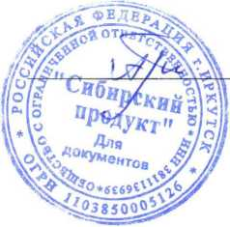
С уважением
А.А. Тирских
Генеральный директор
ООО «Сибирский продукт»

